Дополнительное задание для учащихся по теме: «Газ для столицы»

Сжиженное топливо
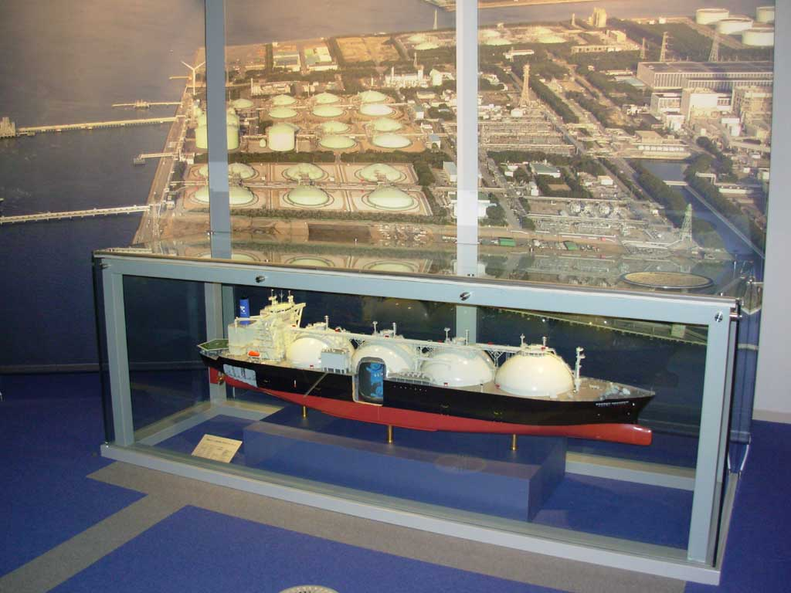
Во многих странах открыты музеи, посвященные «голубому топливу» и его роли в развитии индустрии. По собранным экспонатам легко представить эволюцию газового оборудования.
В этом музее природный газ тоже сделали главным экспонатом.
Здесь можно не только узнать всё о летучем топливе, но и поучаствовать в захватывающих экспериментах.
Сотрудница музея говорит: «Да, мы не представляем себе жизни без газа. Его привозят к нам в виде сжиженного топлива со всего мира. Но мы знаем, что очень большая доля приходит к нам из России, с острова Сахалин».

- Назовите место, где находится этот музей.
- О чем рассказывает макет этого музея?
- Как получают сжиженный природный газ?
- Как климатические условия Сахалина помогают извлекать выгоду, удешевляя производство СПГ и повышая эффективность производственного процесса?

